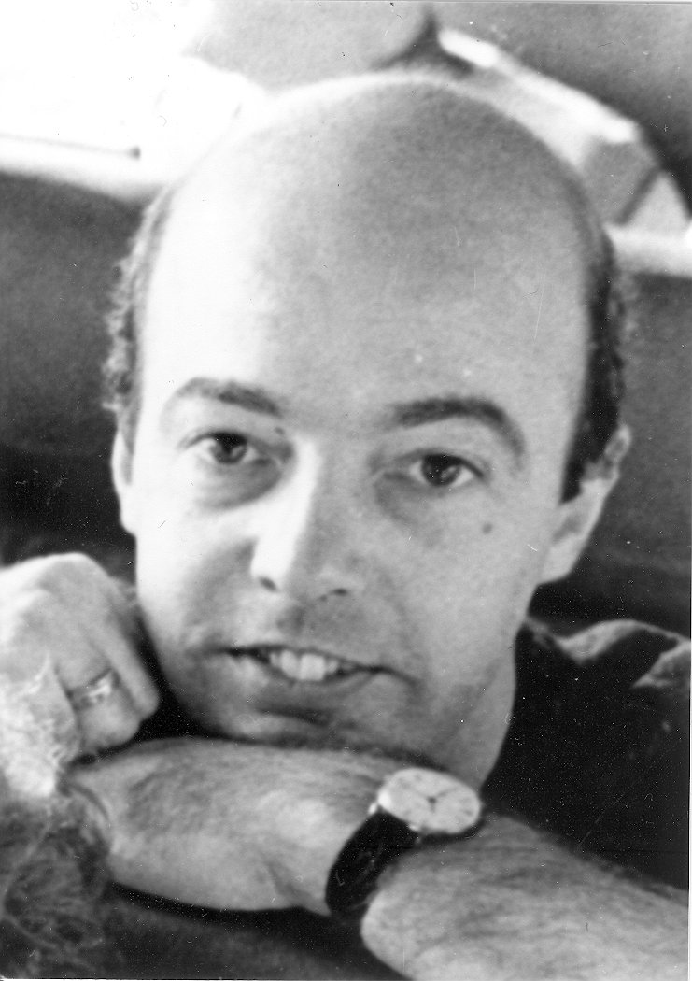

Yves FAURIE (basse)

Après un 1er Prix au Conservatoire de Nevers, Yves Faurie continue sa formation musicale et lyrique avec Schuyler Hamilton.

Il fait ses premiers pas sur scène à l’Opéra Garnier de Paris dès 1980. Il se voit immédiatement confier des rôles dans « Peter Grimes », de Benjamin Britten, sous la direction de John Pritchard, « Tosca » de Puccini aux côtés de Dame Kiri Te Kanawa, sous la baguette de Seiji Osawa, « Traviata » de Verdi sous la direction de Zubin Mehta, etc.

Cette succession de petits rôles l’amène à interpréter des personnages plus imposants : Doktor Faust dans l’opéra de Ferruccio Busoni lors de sa création au Palais Garnier, Hans Sachs dans ‘Les Maîtres Chanteurs » de Wagner, ou encore le dieu Jason dans l‘ «Orphée aux Enfers » de Jacques Offenbach, dans la spectaculaire mise en scène de Jean-Louis Martinoty, et il est choisi par le compositeur Frank Höller pour le rôle d’Avakow lors de la création mondiale du « Maître et Marguerite ».

Yves Faurie se produit à Nice dans le rôle de Bartolo des « Noces de Figaro » de Mozart, à Vincenza (Italie) dans le rôle de Basile du « Barbier de Séville » de Rossini, à Milan dans le « Stabat Mater » du même compositeur, ainsi que dans l’oratorio de Joseph Hadn « Les Saisons ». Il aborde également les grands rôles du répertoire verdien : Philippe II (« Don Carlos »), Procida (« Les Vêpres Siciliennes »), Fiesco (« Simon Boccanegra »), Attila (« Attila »).

Le grand maestro Chung le choisit pour les nouvelles productions de « Madame Butterly » de Puccini et de « Salomé » à Séoul (Corée du Sud).

Yves Faurie poursuit, parallèlement à l’opéra, sa carrière de concertiste. Il interprète beaucoup d’ouvrages religieux : Cantates, Passions et « Magnificat » de J.S. Bach, oratorios de Joseph Haydn, « Le Messie » et « Judas Maccabée » de Haendel, le « Requiem » et diverses Messes de Mozart, la « Petiter Messe Solennelle » de Rossini, le « Requiem » de Verdi, la Neuvième Symphonie de Beethoven, des Messes de Marc-Antoine Charpentier, le « Stabat Mater » de Dvorak, des œuvres de Gabriel Pierné (« La Croisade des Enfants »), etc.

Les lieder et les mélodies ne sont pas absents de son répertoire. Il donne plusieurs récitals autour de Schubert, Brahms, Wolf, R. Strauss, Fauré, Duparc, Saint-Saens, Sibelius, Rachmaninov et participe à nombre de festivals en France et en Europe.

